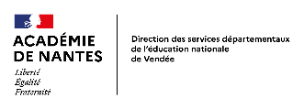
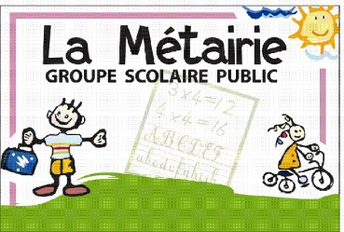
Ecole élémentaire la Métairie
Rue Delalande
85 500 Les Herbiers
Tél : 02 51 66 91 09 / fax : 02 51 64 85 51
Adresse mèl : ce.0851351g@ac-nantes.fr
Site internet : http://ecolelametairie-lesherbiers.e-primo.fr/

Liste des fournitures scolaires pour les élèves de CM1 et CM2

année scolaire 2022-2023

A la rentrée scolaire 2022-2023, voici le matériel qui sera nécessaire :

- 1 trousse à 2 compartiments contenant des crayons feutres et des crayons de couleurs
- 1 trousse pour le reste du matériel
- 1 crayon de bois HB
- 1 ardoise blanche, un chiffon ou une brosse
- 6 crayons vellédas (pointe fine ou moyenne)
- une bonne paire de ciseaux (Attention si votre enfant est gaucher)
- 1 taille-crayon avec réservoir (SHAKER Maped avec un trou)
- 1 gomme blanche
- 1 stylo bille bleu et 1 stylo bille vert de la marque BIC CRISTAL
  - (tout stylo effaçable est interdit dans un premier temps, votre enfant devra présenter une écriture de qualité pour y prétendre)
- 1 surligneur jaune
- 1 règle de 30 cm en plastique rigide (pas de règle souple ni en métal)
- 1 grand classeur rigide, 4 anneaux, dos 4 cm
- 1 boîte de mouchoirs en papier

Le reste du matériel sera fourni par l’école : agenda … En cas de perte ou de dégradation, il vous sera demandé de remplacer ce matériel.

Tout le matériel doit être marqué au nom de votre enfant (même les crayons).
Tout objet inutile (crayon gadget, crayon 4 couleurs, correcteur…) sera systématiquement renvoyé dans les familles.

L’équipe enseignante de cycle 3

